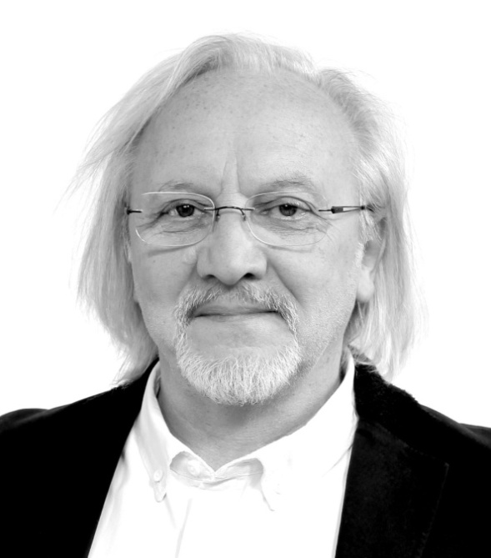
Zbigniew Sejwa
Doktor sztuki. Artysta sztuk wizualnych, animator kultury i kurator sztuki, autor filmów dokumentalnych, fotoreporter. Laureat Motyla - Nagrody Kulturalnej Prezydenta Miasta Gorzowa Wielkopolskiego, Nagrody Kulturalnej Marszałka Województwa Lubuskiego oraz Brązowego Medalu Zasłużony Kulturze Gloria Artis. Absolwent Wyższego Studium Fotografii Ministerstwa Kultury i Sztuki, Państwowej Wyższej Szkoły Filmowej, Telewizyjnej i Teatralnej w Łodzi. W 2016 r. obronił pracę doktorską na Uniwersytecie Artystycznym (Wydział Komunikacji Multimedialnej) w Poznaniu.

- Proszę wymienić trzy ulubione książki, do których wraca Pan przez lata.

Właściwie nie wracam do książek. Nawet tych, które mnie zachwyciły. Najbardziej lubię sam proces odkrywania nowych historii. Nie znaczy to oczywiście, że nie mam ukochanych książek, albo takich, które były dla mnie niezwykle ważne. Szkoda, że mogę wymienić tylko trzy, bo lista byłaby długa. Z lektur z młodości np.: NA ZACHODZIE BEZ ZMIAN – Eric Maria Remarque, MŁODE LWY – Irvin Show. Z czasu dojrzałego np. niepozorna z pozoru książeczka: JEDWAB –Alessandro Baricco.

- Dlaczego są one dla Pana ważne?
Obie NA ZACHODZIE BEZ ZMIAN i MLODE LWY zdecydowanie wpłynęły na moje postrzeganie i rozumienie świata. JEDWAB – ta książka przypomniała mi, czym są głębokie, prawdziwe uczucia i jak mogą wpływać na nasze człowieczeństwo, a dodatkowo zachwyciła mnie formą literacką.
- Kto jest Pana ulubionym autorem (pisarzem)?
Jest ich wielu, o niektórych czasami zapominam, kolejni pojawiają się wraz z nowymi literackimi odkryciami. Wybrać jednego to niezwykle trudna sprawa… Po przeczytaniu tego pytania, pierwszy do głowy przyszedł mi Gabriel García Márquez.
- Za co ceni Pan twórczość tego autora?

Gabriela Garcíę Márqueza cenię za magię, wyobraźnię, niezwykłą atmosferę, piękny język, zaskakujące skojarzenia i mądrość.

